由于贝爷改版戒子获取变难,根据群友消息写个新萌可以获取的戒子

难度由低到高。

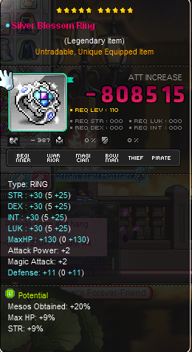

黑龙BOSS获得简单到普通和困难都有爆。

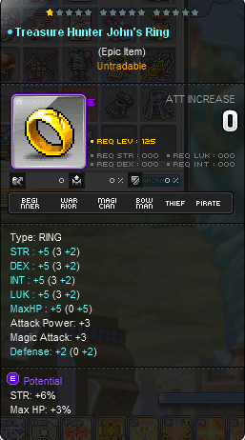

新叶城任务获得新叶城币后商店兑换。

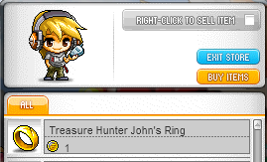

F:\666\1255085746\FileRecv\U@R)OHN3ED5W7P5D4``JS3L.png

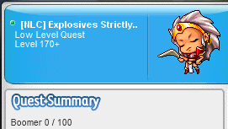

做完这个任务后获得1个币,如需要商店其他装备,则继续任务。

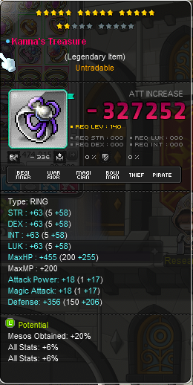

浓姬前置的kanna线获得,建议12星因为12星以上

会炸而且,是孤品所以慎重上星(17星前可以保护)。

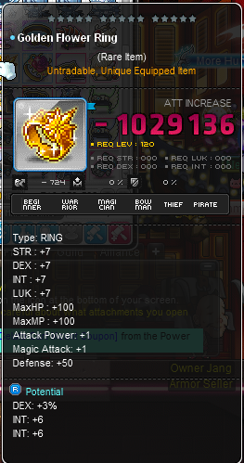

上海的豫园任务完成后豫园币兑换60或70个。

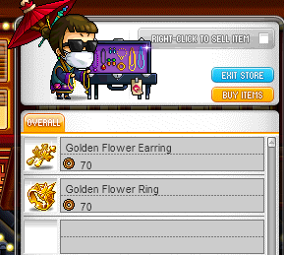

C:\Users\Administrator\AppData\Roaming\Tencent\Users\1255085746\QQ\WinTemp\RichOle\W@NX]`82JPBUZK}EU44[_AG.png

全任务做完后可以,到公示牌领每日任务,奖励豫园币(北京时间早上8点到10点有买,换线商品会变化)。

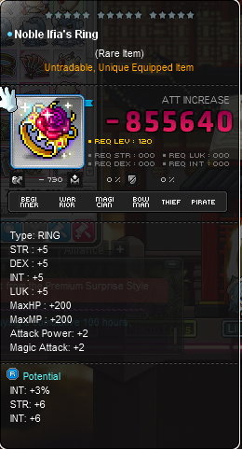

狮子王任务完成后用,10个狮子王首饰换取。



C:\Users\Administrator\AppData\Roaming\Tencent\Users\1255085746\QQ\WinTemp\RichOle\[ET3{TJ647S)BE6KY81VR2T.png

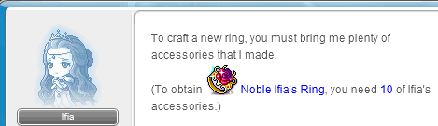

狮子王首饰 困难狮子王获取每天1次,10天做完

也可去玫瑰园,做每日开箱子获得首饰。

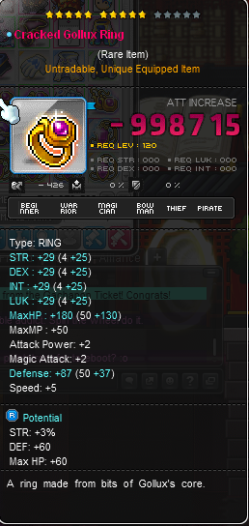

低倍戒子1核会出,没3核车可以打打。

2020/8/15 编写：lawkjd 如有补充自行修改。

2020/12/9 补充：lawkjd